AS18.03.Editando Reclamo
AD-TF
Histórico de Revisiones
Esta sección contiene la información de los cambios que se realizaron en este documento.
Versión | Fecha | Autor | Descripción
1.0 | 15/11/2011 | NK | Creación del documento
1.1 | 17/11/11 | GB | Agregada Pantalla
1.2 | 27/11/2011 | NK | Incorporación de Diagrama de CU
1.3 | 30/11/2011 | DV | Agregado de Diagrama de Secuencias

Indice
1. Propósito 4
2. Actores 4
3. Precondiciones y Pos-condiciones 4
4. Flujo de Eventos 5
5. Requisitos Especiales y/o No Funcionales 6
6. Reglas de Negocio 6
7. Diagrama de Secuencia 6
8. Pantalla 7
9. Aceptación 7

Objetivo
Describir el proceso de edición del registro de un reclamo

Actores
Actor Principal
Analista de Compras
Actores intervinientes
Actor | Relación con el CU
Analista de Compras | Es el principal interesado en el resultado del CU dado que le permitirá realizar el seguimiento del reclamo

Precondiciones y Pos-condiciones
Precondiciones
Debe haberse ejecutado el CU18.02 Consultando Reclamos
Pos-condiciones
El sistema deberá permitir consultar o registrar el/los cambios de estados de un reclamo

Flujo de Eventos

Diagrama de Caso de Uso
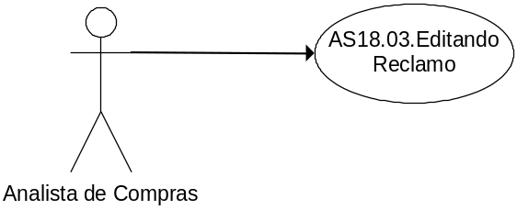

Curso de acción Normal
Actor | Sistema
- Selecciona la opción Editar en el CU-18.02 Consultando reclamos
 | 4- Muestra el reclamo completo en edición.
 | 6-Muestra los estados habilitados de acuerdo al ultimo estado registrado
7- Selecciona un estado
8-Ingresa la fecha asociada al estado y Acepta.
 | 9- Valida que la fecha sea valida
 | 10- Registra el cambio.

Curso de acción Alternativo
Paso-Nro | Descripción de alternativa
9 | Fecha invalida  12.1.1 El sistema emite el mensaje de error: “La fecha debe ser igual o inferior a la actual...”  12.1.2 Retorna al punto 8

Requisitos Especiales y/o No Funcionales

De Operación
N/A
De Tecnología
N/A
Frecuencia
A Demanda

Reglas de Negocio

N/A

Diagrama de Secuencia

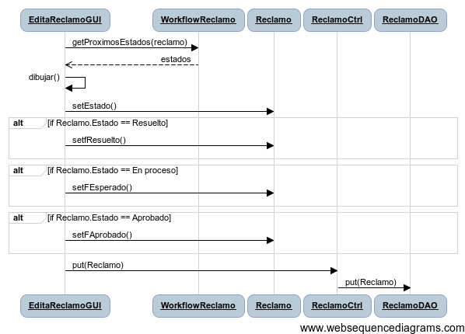

Pantalla

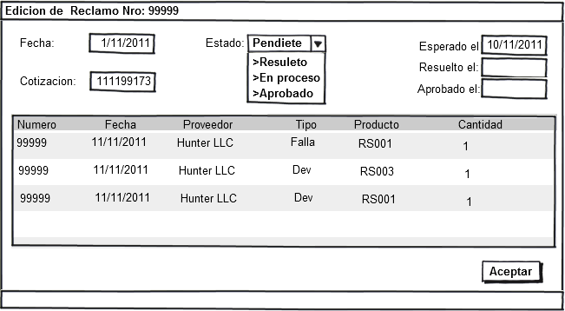

Aceptación

Aprobador por | Fecha

Revisado por | Fecha
Gabriel Brunacci | 17/11/11
Dora Vazquez | 30/11/11

